Encuestas para GastoSmart TP Metodología de Sistemas

Metodología de sistemas
Cohorte 2025
Grupo QWERTY123
Integrantes: Tomás Andrés, Gustavo Omar Contreras, Paul Romero, Fernando Adaro, Rodriguez Gustavo, Santarena Agustin, Santarena Gabriel, Martin Santiago, Spikerman Nahuel y Jesús Chavez
Encuesta sobre hábitos de gasto y ahorro personal.
Decidimos realizar una investigación para identificar las principales dificultades que enfrentan los jóvenes al administrar sus gastos y ahorrar dinero, donde encuestamos de forma anónima y las respuestas nos ayudarán a validar una posible solución tecnológica orientada a mejorar el control financiero personal.

Por ahora estamos realizando la encuesta a través de Google forms, y buscamos una cantidad digna de respuestas para poder utilizar estadísticas para mostrar el problema y una posible solución.
El link de la encuesta es el siguiente:
https://forms.gle/gY6xvoPT5RcwysVdA

Datos recabados de las respuestas de la encuesta:
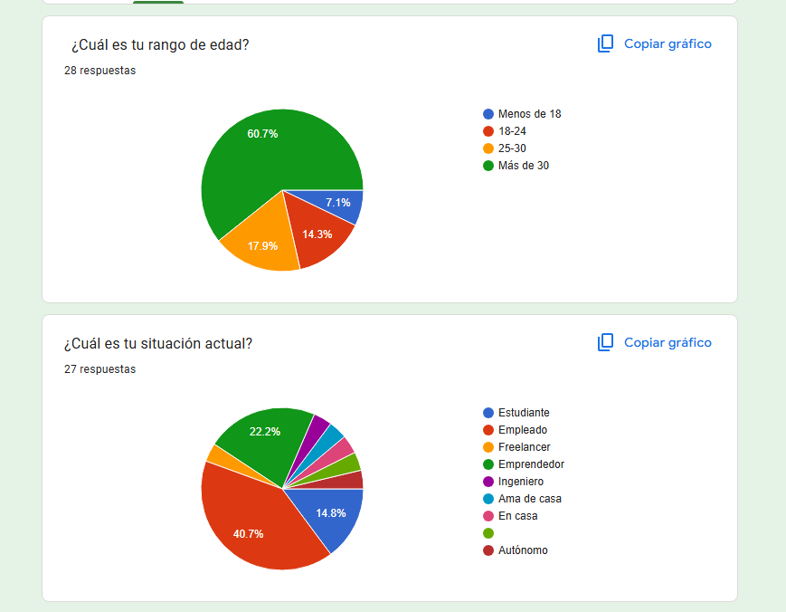

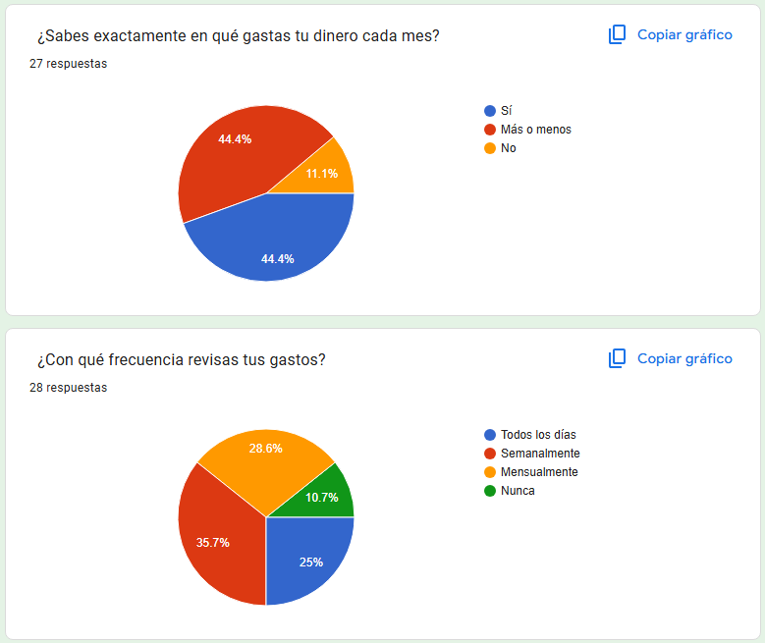
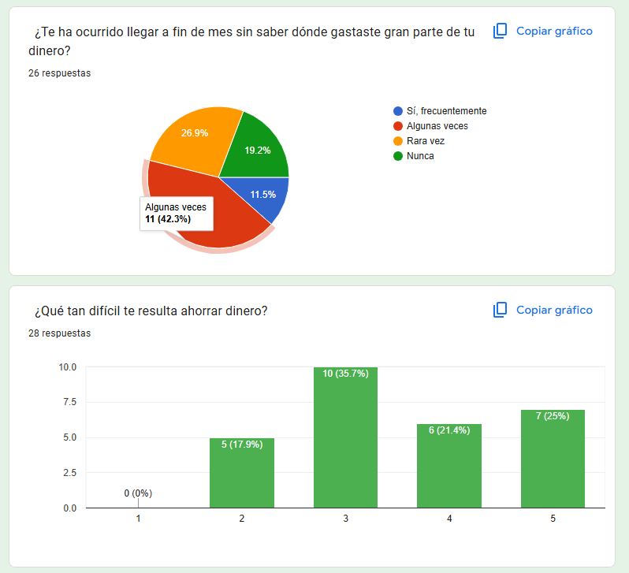
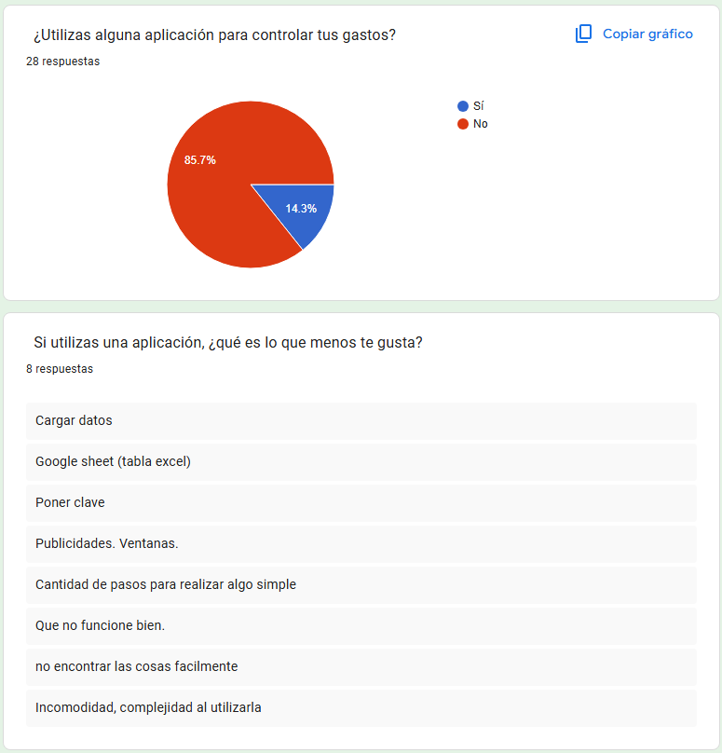

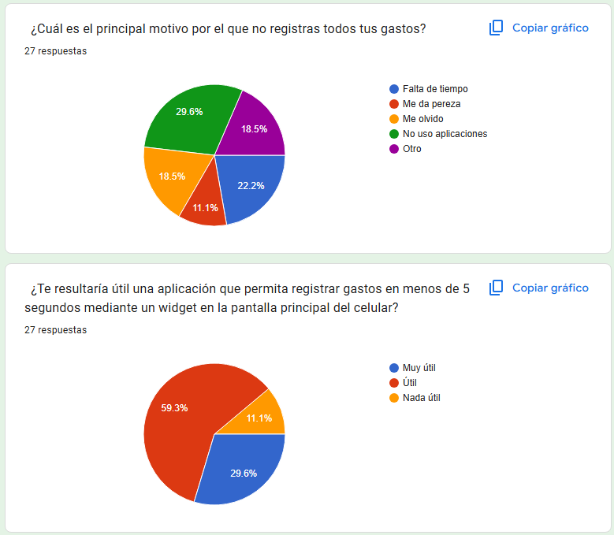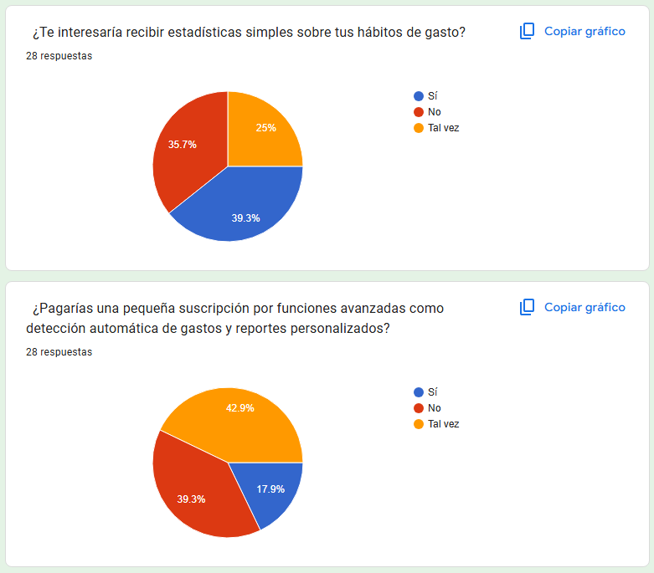

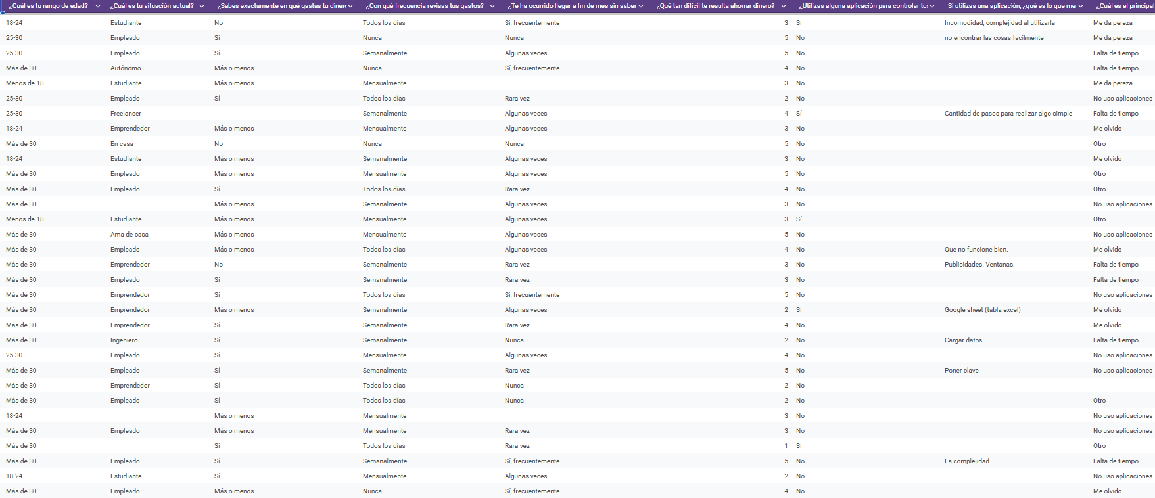
Respuestas en detalle



